Избирательная комиссия муниципального образования муниципального района «Волоконовский район» информирует

О заседаниях участковых избирательных комиссий
В январе текущего года участковые избирательные комиссии провели свои очередные заседания, на которых утвердили номенклатуру дел и планы работы на 2015 год, ознакомились с рекомендациями научно-практической конференции «Развитие избирательного законодательства России, совершенствование избирательной системы и практики работы избирательных комиссий». Обсудили некоторые вопросы подготовки и проведения выборов депутатов Белгородской областной Думы шестого созыва.
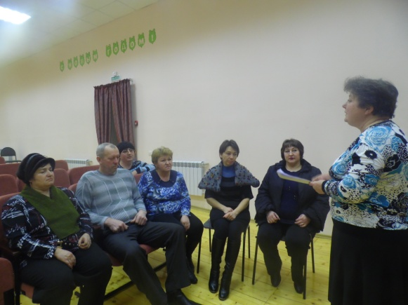
Выступает Пожарская Н.М. секретарь участковой избирательной комиссии №482
Я – причастен к России
В Староивановской средней общеобразовательной школе 3 февраля 2015 года с 1 по 11 классы прошли классные часы на тему «Сегодня -школьник, завтра - избиратель». Они начались с Гимна Российской Федерации, а далее классные руководители рассказали ребятам о выборах, об органах государственной власти и местного самоуправления, их сроках полномочий, провели правовые викторины.
В этот же день прошла деловая игра «Я – причастен к России», участниками которой были учащиеся 10 класса «Мы избиратели 21 века» и 11 «Патриоты России». Открыла мероприятие Мазарова В.И. – учитель истории и обществознания, а провела его Липенская О.Ю. – учитель физики, руководитель клуба будущих избирателей и член районного парламента.
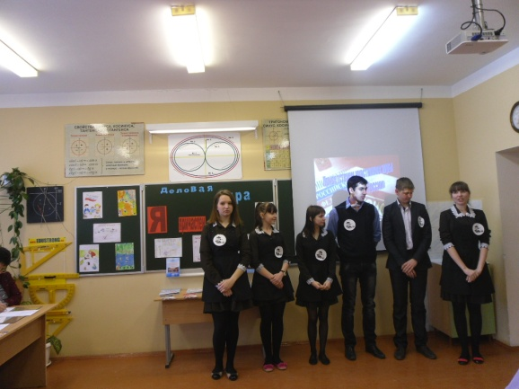
Игра состояла из 9 конкурсов: 1 – «Давайте познакомимся», команды представили свою эмблему и девиз; во 2 - соревновались команды между собой, кто быстрее ответит на вопросы по избирательному праву; 3 конкурс – необходимо было соотнести даты к государственным праздникам; 4 - игра с болельщиками, которые хорошо отвечали на вопросы и соответственно принесли дополнительные баллы своим командам; в 5 конкурсе – команды отвечали на вопросы из истории избирательного права; 6 – правовые ситуации, необходимо было обыграть предложенную ситуацию с правильной стороны; 7- конституционные термины; в 8 конкурсе – составить правильно слова с переставленными буквами на тему выборов и 9 конкурс – капитанов «Голосуй за свое будущее». Оценивало игру члены жюри: Саенко А.Д – председатель участковой избирательной комиссии № 469, Калашник В.А. – секретарь избирательной комиссии района и Гончарова Е.В. – заместитель главы администрации поселения, которые отметили хорошие знания будущих избирателей по избирательному законодательству.

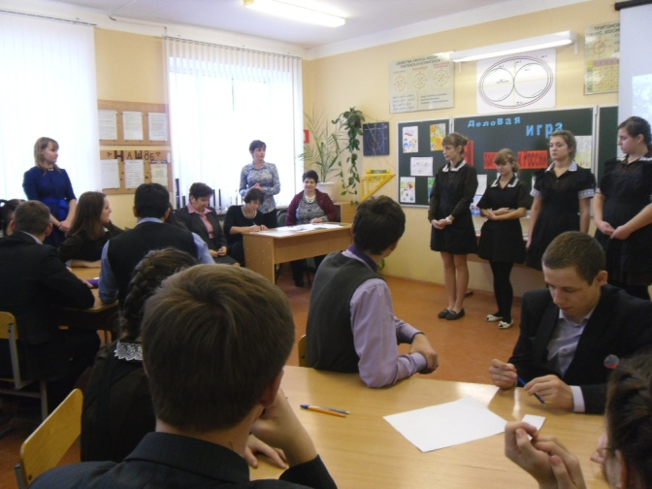

Нам жить! Нам выбирать!

В Погромской модельной библиотеке 4 февраля прошло заседание «круглого стола» «Нам жить! Нам выбирать!», участниками которого были молодые и будущие избиратели. Подготовила и провела заседание Путятина А.М. – заведующая библиотекой, руководитель клуба молодых избирателей, а гостями были Хихлушка Н.И. – председатель избирательной комиссии района, Зеленская Л.В. – глава администрации поселения, Лопатина М.В. – секретарь участковой избирательной комиссии в селе Погромец, Симонова Г.С. – секретарь участковой избирательной комиссии в селе Коновалово, Попова Н.И. – специалист по работе с молодежью и по спорту в этом поселении и Дворниченко О.Ю. – член молодежного районного парламента. Цель проведения этого мероприятия – формирование активной позиции у молодого поколения в вопросах политической и правовой культуры.
Путятина А.М., рассказала присутствующим о значении избирательного права и демократии, основных терминах избирательной кампании.
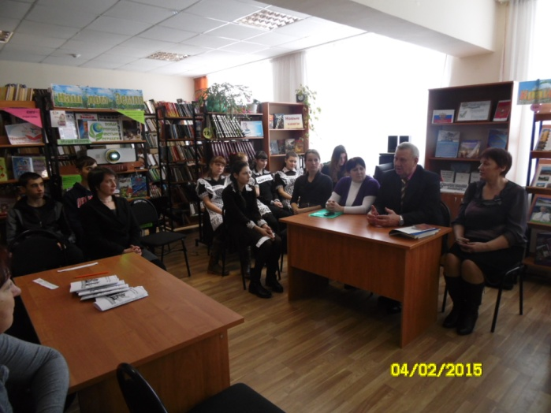

Все выступающие поздравили молодых и будущих избирателей с Днем молодого избирателя, рассказали о предстоящих выборах депутатов Белгородской областной Думы и ответили на интересующие их вопросы. В заключение беседы за «круглым столом» молодые избиратели решили для себя, быть активными участниками избирательных кампаний любого уровня, а будущие избиратели показали хорошие знания избирательного права.

Игра «Вирус»

В Волчье-Александровском сельском библиотечном филиале 5 февраля прошла игра «Вирус» на тему «Кто эффективнее управляет государством. Женщины или мужчины?», которую провела Ермашова Л.А. – специалист по работе с молодежью. В ходе игры ребята дискутировали, высказывали свои мнения, каждый старался отстоять свою точку зрения. Суть игры состояла в том, что мы должны слышать друг друга, понимать и уважать.
На игре присутствовал Хихлушка Н.И. – председатель избирательной комиссии района, который рассказал будущим избирателям о предстоящих выборах депутатов областной Думы, какие избирательные комиссия их проводят и правила их проведения, провел блиц-опрос о сроках полномочий органов государственной власти и местного самоуправления.

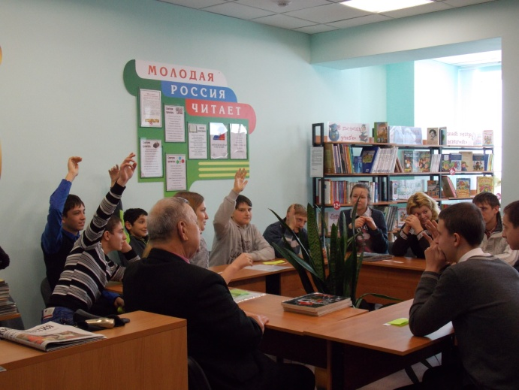

Торжественное мероприятие, посвященное вручению паспортов Российской Федерации

В рамках мероприятий, посвященных Всероссийскому Дню молодого избирателя, 5 февраля 2015 года, в торжественной обстановке, 28 молодых граждан, проживающих на территории района, получили паспорта Российской Федерации. С этим событием ребят поздравили Цыганкова С.В. –заместитель главы администрации района, руководитель аппарата главы администрации района, Шарикова Ю.Е. - старший специалист территориального пункта межрайонного отдела УФМС России по Белгородской области в г. Валуйки, Жихарев В.И. – почетный гражданин Волоконовского района, Губина Т.В. – начальник управления по делам молодежи и спорта администрации района, а также родители.

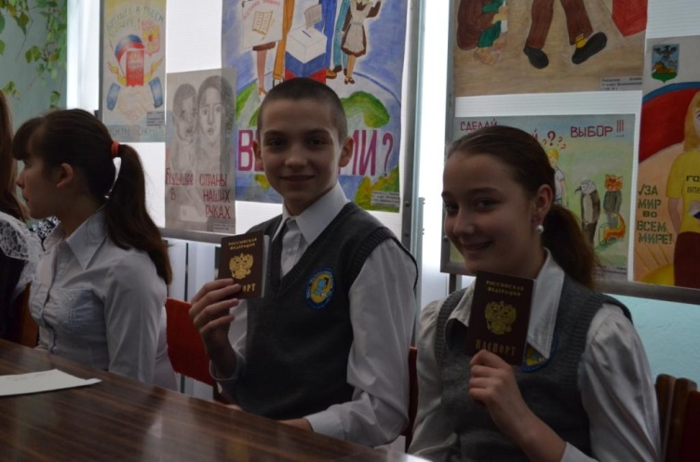

В это же день в избирательной комиссии района прошел – день открытых дверей. С работой избирательной комиссии района познакомил ребят Хихлушка Н.И. – председатель комиссии, Калашник В.А. – секретарь комиссии рассказала о работе с документами, Пахунов М.В. – главный специалист информационного центра аппарата Избирательной комиссии области познакомил будущих избирателей с работой комплекса Государственной автоматизированной системы «Выборы». Школьники получили ответы на интересующие их вопросы.

Час правовой информации «Нам жить, нам выбирать»
Каждое поколение имеет право выбирать свое будущее и определять пути развития. Мы приходим в этот мир, взрослеем, получаем профессию, приобретаем знания и опыт и передаем их другим поколениям. Но каждый из нас неразрывно связан с тем реальным миром, в котором живет и работает. Выборы — важнейший институт демократии, одна из главных форм выражения воли народа и его участия в политическом процессе и одновременно способ формирования органов власти.
В целях информирования студентов об избирательных правах, повышения уровня их правовой культуры, формирования у молодых людей гражданского самосознания, активной жизненной позиции, понимания ответственности и важности участия в выборах, 5 февраля 2015 года со студентами 23 и 24 групп Ютановского агромеханического техникума, Лемешова С.А. - заведующая Ютановским сельским библиотечным филиалом, провела час правовой информации «Нам жить, нам выбирать». Она рассказала молодым людям, которым только предстоит участвовать в голосовании, о выборах депутатов Белгородской областной Думы шестого созыва. Сегодня гражданин России, путем реализации избирательного права, становится не просто участником избирательного процесса, он имеет право свободного выбора, и это право он может осуществить в день голосования на избирательном участке. Возможность свободного волеизъявления - одно из главных достижений российской демократии за последние годы.
Как проходит подготовка к выборам, как работают участковые избирательные комиссии и о самом процессе голосования, рассказала Рубинская Е.В. - директор клуба, секретарь участковой избирательной комиссии в селе Ютановка.

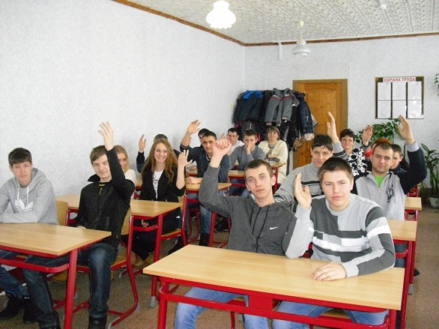

Студенты техникума единогласно приняли решение, что будут участвовать в голосовании на выборах 13 сентября 2015 года.

«Молодежь и политика: новый формат!»

Под таким названием 6 февраля в Тишанской средней школе прошла интеллектуальная игра, в которой участвовали учащиеся 10 и 11 класса из этой школы. Организовали и провели мероприятие Петрова Г.П. – заведующая библиотечным филиалом, руководитель клуба молодых избирателей и председатель участковой комиссии и Хижняк Н.А. – учитель информатики и ИКТ, руководитель клуба будущих избирателей.
Игра состояла из нескольких конкурсов: разминка, знатоки терминов, лабиринт для лидеров команд, сказочный, продолжи фразу и темная лошадка. Все задания были связаны с избирательным правом.
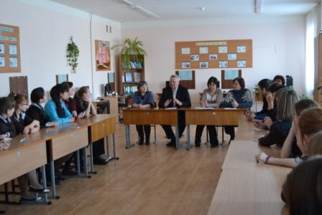
На игре присутствовали Хихлушка Н.И. – председатель избирательной комиссии района, Мацак Р.С. – заместитель главы администрации поселения, Дедурина Г.Е. - депутат земского собрания, Перепелица Л.В. – член участковой избирательной комиссии, Бабешко Е.О. - заместитель директора по учебно-воспитательной работе и Винограденко Т.В. – учитель истории. Николай Иванович познакомил ребят с работой избирательной комиссии района. Эрудитами в избирательном праве стала команда из 11 класса. Мнение гостей было единым: «Очень своевременное, полезное и интересное мероприятие!».
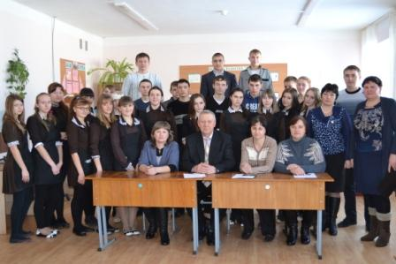

Секретарь ИКМО «Волоконовский район»
Калашник В.А. 8 (47-235) 5-06-54

